Математика
в логопедии

консультация для педагогов и родителей
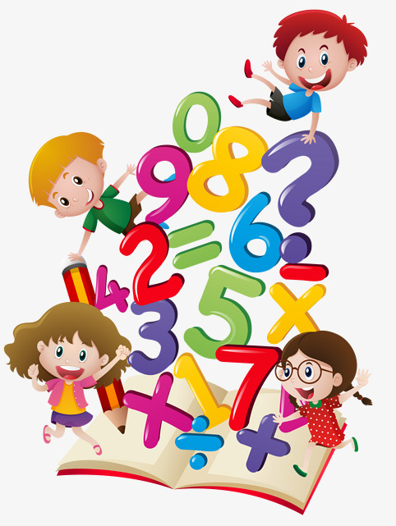

В настоящее время нельзя представить реализацию целей и задач одной образовательной области ДО без другой, все они присутствуют в образовательном процессе в единстве.
Работа по коррекции и развитию речи в логопедической группе часто перекликается с программным материалом по формированию элементарных математических представлений. Формируемые у дошкольников математические знания, умения и навыки используются при коррекции и развитии различных языковых разделов: фонетика, лексика, грамматика, синтаксис, обучение элементам грамоты.
Коррекционная работа с использованием математического материала осуществляется как на групповых, так и на индивидуальных занятиях. Несомненно, необходимо учитывать степень выраженности речевого дефекта и уровень общего интеллектуального развития ребёнка.

- Развитие слухового и фонематического восприятия.
Дети, имеющие речевые нарушения имеют недостаточно развитое слуховое внимание, развить которое возможно, используя следующие игры и приёмы:
Игра «Стук-стук»
Ребёнку предлагается с закрытыми глазами послушать звуки, издаваемые музыкальными инструментами или другими звучащими предметами (барабан, бубен, треугольник, игрушка-пищалка, свисток и т. д), а затем столько же раз похлопать в ладоши, подпрыгнуть, присесть (вариантов множество).
Игра «Сколько раз кричал?»
Игра используется при изучении лексических тем «Домашние животные», «Домашние птицы». Проводится аналогично предыдущей игре. Дети становятся в круг, водящий стоит в центре круга. Ребёнок в центре закрывает глаза, а ребёнок, на которого укажет педагог, издаёт несколько звукоподражаний животных (количество показывает взрослый). Водящий должен произнести соответствующее количество раз название животного, издающего эти звукоподражания. Кроме того, здесь отрабатываются трудные для детей слова-действия (глаголы): мычит, кукарекает, блеет и т.д.

- Игры на автоматизацию поставленных звуков.
Игра «Рыболов» - на автоматизацию звука Р. В продаже имеются готовые игры. Но такую игру не трудно изготовить и самому: удочка – соломинка для напитков с магнитиком на верёвочке, рыбок легко вырезать из цветного картона, обязательно прикрепив скрепку для примагничивания. Ребёнок ловит и считает рыбок: одна рыба, две рыбы, три рыбы, четыре рыбы, пять рыб и т.д.
Игра «Чего больше?» используется для автоматизации любого звука в зависимости от используемого картинного материала. В данном случае закрепляется произношение звука Л в словах. Ребёнку предлагается пересчитать кукол, яблоки и т.д. и сказать, чего больше.

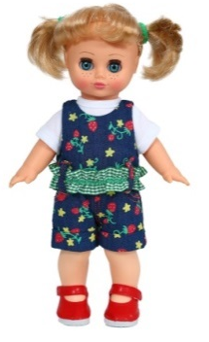
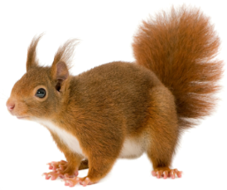
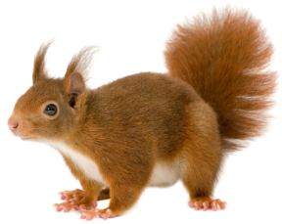

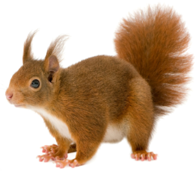
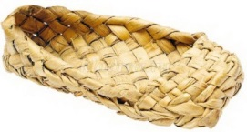
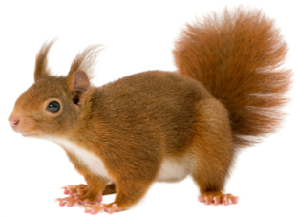

Игра «Зашифрованные слова». Используется для автоматизации любого звука в зависимости от используемого материала (в данном случае – звука Л), закрепление знаний о геометрических фигурах, развитие внимания.
Ребёнку предлагается внимательно посмотреть на необычные шифровки, в которых каждому предмету соответствует определённая геометрическая фигура. Необходимо называть цепочки зашифрованных слов, используя таблицу. Слова проговаривать, чётко произнося звук Л. Слова можно произносить строчками или столбиками.
 | 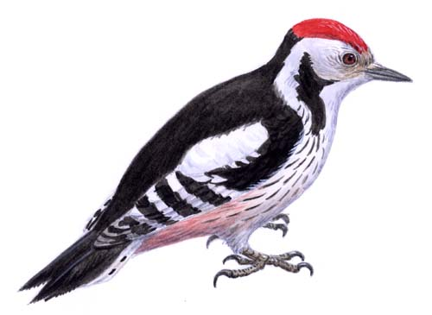 | 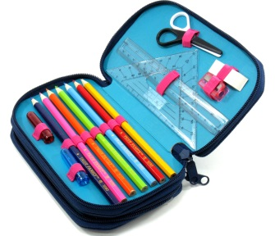 | 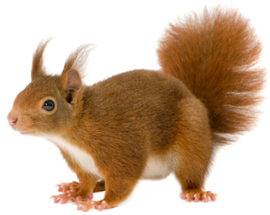

Игра «Бросай кубик».
Используется для автоматизации звуков в словах. Ребёнок бросает кубик и проговаривает слово столько раз, сколько точек выпало на кубике.
Как вариант, можно использовать кубик с цифрами вместо точек.
- Формирование слогового анализа.
Игра «Разложи картинки по домикам»
Ребёнок раскладывает картинки по домикам в соответствии с количеством слогов.
1 2 3 4 5
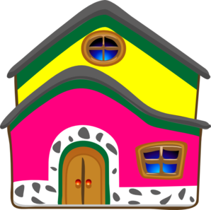

- Лексико-грамматический строй речи.
Игра «Волшебная коробочка» - закрепление в речи количественных числительных. Дети достают из коробочки карточки с изображением предметов в количестве от 2 до 10 и произносят: пять вёдер, четыре яблока.
Игры на закрепление временных понятий (времена года, части суток, дни недели).
Игра “Скажи наоборот” зима-лето, день-ночь, светло-темно, понедельник (начало недели) - воскресенье (конец недели). “Какой день недели стоит перед вторником, какой день недели следует за пятницей”.

Игры “Скажи наоборот” - на закрепление понимания и различения предметов по величине, размеру и количеству. Игра с картинками или с мячом.

Высокий- низкий | Большой-маленький | Тонкий-толстый
Широкий-узкий | Длинный-короткий | Много-мало
- Буквенный анализ и синтез.
Ребус “Расшифруй слова” - закрепление звукового синтеза слов, развитие внимания, знание порядка цифрового ряда.
1 вариант:
2 | 4 | 1 | 3
И | О | К | Н
Получается слово КИНО.
2 вариант: Ребёнку предлагается карточка с буквами, вписанными в геометрические фигуры. Задача - расшифровать слово, вписав буквы в соответствующую фигуру и прочитать слово.
Ы
А
А
Ш
М
Л

Получается слово МАЛЫШ.
- Формирование пространственных представлений, зрительно-моторной координации
Игра “Путешествие бабочки” – ребёнку предлагается квадрат, разделённый на клетки. Взрослый предлагает ребёнку передвигать бабочку по игровому полю в разных направлениях, пока она не доберётся до конечной цели. Например: одна клетка вправо, три клетки вниз и т.д.
Оказавшись на клеточке игрового поля, ребёнок составляет предложение о бабочке:
Бабочка села на колокольчик.
Бабочка встретила божью коровку.
Бабочка отдохнула на листочке.

 | 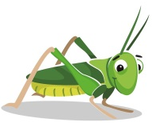 | 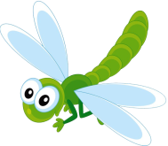
 |  | 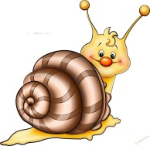
 |  |  | 